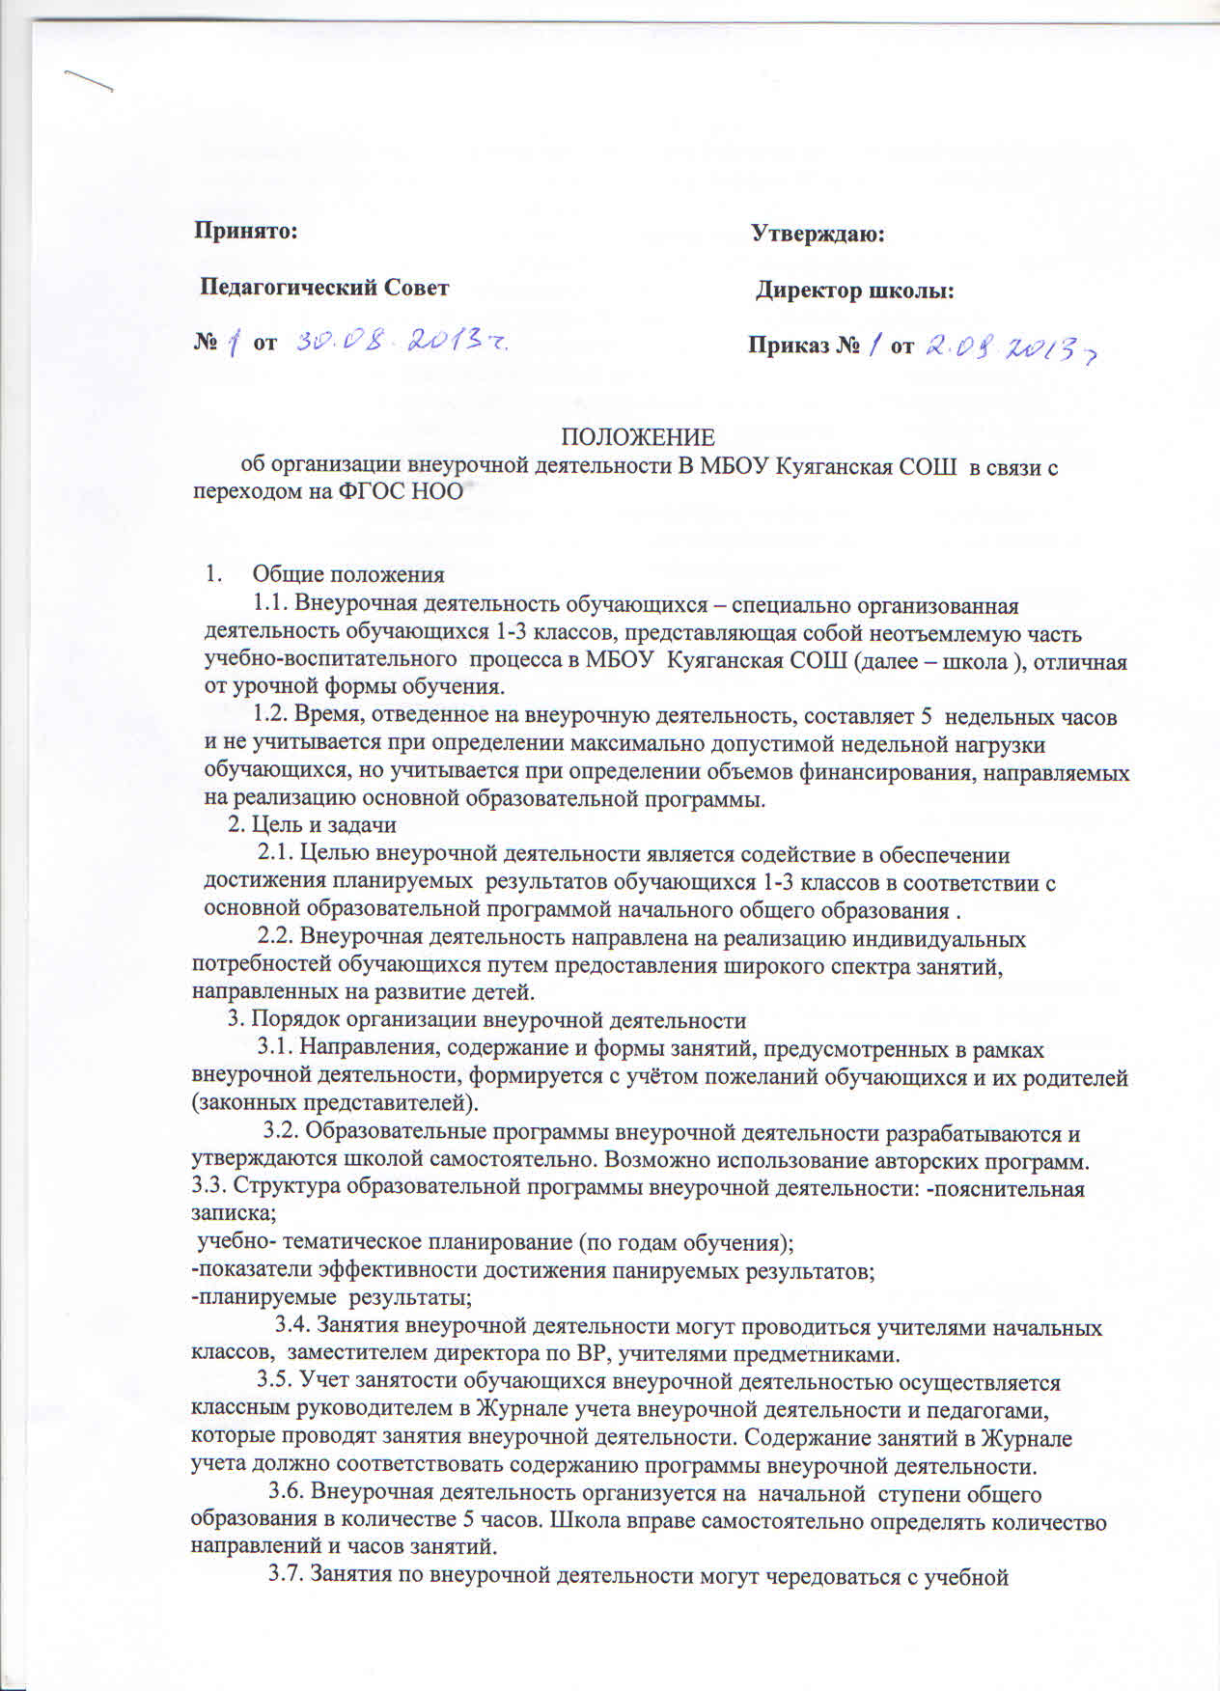
деятельностью, а также проводиться ежедневно в количестве 1 академического часа по 35 минут после занятий обязательной части учебного плана и части, формируемой участниками образовательного процесса.
3.8. В период каникул для продолжения внеурочной деятельности могут использоваться возможности организаций отдыха детей и их оздоровления в лагере дневного пребывания, организованного в школе.
4. Направления, формы и виды организации внеурочной деятельности
4.1. Направления и виды внеурочной деятельности определяются в соответствии с основной образовательной программой начального общего образования школы.
4.2. Школа самостоятельно разрабатывает и утверждает виды внеурочной деятельности по следующим основаниям: По месту проведения: • в классе; • в классе группами; • в классе индивидуально. По времени: • в первой половине дня; • во второй половине дня; • во время каникул .
4.3. Внеурочная деятельность организуется по следующим направлениям: • Спортивно-оздоровительное • Художественно-эстетическое • Военно-патриотическое • Общественно-полезная деятельность • Проектная деятельность
4.4. Виды внеурочной деятельности: • Игровая; • Познавательная; • Проблемно-ценностное общение; • Досугово-развлекательная деятельность (досуговое общение); • Художественное творчество; • Социальное творчество (социально преобразующая добровольческая деятельность); • Техническое творчество • Трудовая (производственная) деятельность; • Спортивно-оздоровительная деятельность; • Туристско-краеведческая деятельность.
4.5. Формы организации внеурочной деятельности: Экскурсии . Факультативы. Кружки. Секции. Круглые столы. Конференции. Диспуты. Олимпиады. Соревнования. Проекты. Общественно-полезная практика. Интеллектуальные клубы. Библиотечные вечера. Конкурсы. Викторины. Познавательные игры. и др.
5. Учёт внеурочных достижений обучающихся
5.1. Основной формой учёта внеурочных достижений обучающихся является портфолио.
5.2. Основными целями составления портфолио являются: - развитие самостоятельности и объективности в оценке деятельности обучающихся, повышение их конкурентоспособности; - мотивация обучающихся в достижении индивидуальных учебных результатов через активное участие во внеурочной деятельности по овладению знаниями, умениями, навыками; - переход на более объективную, справедливую и прозрачную форму оценивания достижений обучающихся.
5.3. Основными задачами составления портфолио являются: - систематизация результатов различных видов внеурочной деятельности обучающихся, включая научную, творческую, спортивную и другую деятельность; -создание условий для индивидуализации оценки деятельности каждого обучающегося
5.4. Портфолио может иметь следующую структуру:
I раздел «Мой портрет» (информация о владельце);
II раздел «Портфолио документов» (дипломы, грамоты, результаты тестирования);
III раздел «Конкурсы, спортивные соревнования»: этот раздел включает в себя участие в конкурсах различного уровня (школы, района, области), прописываются все спортивные достижения.
IV раздел «Олимпиады»: в данном разделе отражается участие обучающегося во всех предметных и тематических олимпиадах.
V раздел «Научно-исследовательская деятельность»: в этом разделе фиксируются все творческие работы, проектные работы, исследовательские работы.
VI раздел «Общественно-культурная деятельность»: данный раздел включает весь спектр культурно-массовых мероприятий школы, района, области в которых обучающиеся принимали участие.

